eTL Videreudviklingsaftale
114 – Omlægning roller og underskriftsmetode

Mellem
- Domstolsstyrelsen Store Kongensgade 1-3, 1264 København K (herefter benævnt ”Kunden”

- DXC Technology Retortvej 8, 2500 Valby, Denmark (registered number 15231599) (herefter benævnt ”Leverandøren”)

Beskrivelse af ændringen
Identifikationsnummer: | 114
Resume af ændringen | Omlægning af roller i forbindelse med en anmeldelse.
Områder der påvirkes | Tinglysning.dk: X | Sagsportal: | S2S: | Andet:

Kundens krav og beskrivelse af de forretningsmæssige ændringer
Der ønskes en modernisering af alle skærmbilleder på Tinglysning.dk.
Denne VUA beskriver omlægning af roller i de byggeklodser, hvor de indgår.

Leverandørens løsningsbeskrivelse
Tinglysning.dk:
Denne VUA beskriver primært, hvordan kreditor, debitor og påtaleberettigede roller omlægges.
Enkelt andre rollebilleder berøres let, men som udgangspunkt, skal alle rolle billeder ligne nedenstående og evt. variationer må fremgå at de specifikke VUA’er de hører til.

Pop-up billeder, ”Luk” knap nederst og et ”X” øverst. Der skal være genvejstast ”L” til ”Luk”.

Byggeklods Kreditor
Nedenstående Kreditordel omlægges som beskrevet i nedenstående:
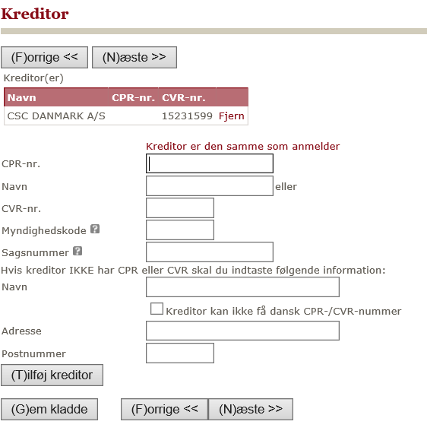
Tilføjede kreditorer (liste vises ikke, når der ikke er tilføjet kreditorer).
For ejerpantebreve vil det ikke være muligt at tilføje yderligere/slette kreditorer, da disse kommer fra debitor byggeklodsen.

Siden vil fra start bestå af 4 knapper eller links, hvor felter for ”Cpr-nr. og navn eller cvr-nr.” er vist. Under udvikling forsøges begge muligheder, så vi kan vurdere hvilken der er bedst. Vi starter med knapper (selv om det her er vist med links).

Kreditor er den samme som anmelder (klik her tilføjer automatisk anmelder som kreditor til liste ovenfor)
Cpr-nr. og navn eller cvr-nr.
Navn og adresse (rollen har ikke dansk cpr-/cvr-nr.)
Navn og adresse (rollen kan ikke få dansk cpr-/cvr-nr .)

Felter for ”Cpr-nr. og navn eller cvr-nr.”
Cpr-nr. <felt> Navn <felt>
Eller
Cvr-nr. <felt>
”Tilføj”
Ved klik på tilføj valideres, at cpr.nr. og navn stemmer overens, eller at cvr.nr er korrekt. Hvis ikke gives fejlmeddelelse og ellers tilføjes rollen til liste over indtastningsfelterne.
Som i dag, kan brugeren maksimalt forsøge 5 gange på ugyldig Cpr-nr./navn kombination.
Der vil også være en ”Ryd” knap, der rydder indholdet i alle felter.

Listen vises over linket Kreditor er den samme som anmelder.
”Tilføj” vil så stå yderst til venstre.

Er der data, der ikke er tilføjet, vil der ved klik på ”Luk” eller ”X” – gives en advarsel.

Tilføjede roller kan slettes ved klik på skraldespandsikon.
Bemærk ! I ejerpantebrev kan kreditor ikke fjernes, da kreditor lig debitor.

Tilføjet kreditor(er)
Navn Cpr-nr. Cvr-nr. Slet
Teis Pedersen 111243-xxxxx
KHS Holding 35353535

Hvis der klikkes på linket Navn og adresse (rollen har ikke dansk cpr-/cvr-nr .) åbnes felter med mulighed for at indtaste Navn, adresse og postnr. Der er en Tilføj knap yderst til venstre.

Hvis der klikkes på linket Navn og adresse (rollen kan ikke få dansk cpr-/cvr-nr .) åbnes felter med Navn og 6 adresse linjer. Der er en Tilføj knap yderst til venstre.

Hentede roller fra e-akten.
Her vises debitor som eksempel.
Listen af tilføjet roller fra e-akten, f.eks. ejer som debitor – her ses en med cpr-nr., cvr-nr. og en kun med navn i e-akten)

Tilføjet debitor(er)
Navn Cpr-nr. Cvr-nr. Oplysning om part Slet Rediger
Teis Pedersen 111243-xxxxx
KHS Holding 35353535
Peter Jensens fond

Fjern alle debitorer fra listen (link)

Der indføres nyt link ”Fjern alle debitorer fra listen”. Grunden til dette er, at der nogen gange er rigtig mange debitorer, og kun få skal benyttes. I de tilfælde er det nemmere at fjerne alle og tilføje enkelte igen.

Peter Jensens Fond kræver rediger eller sletning, før man kan sige næste trin eller man kan tilføje oplysning om part til rollen, da der ikke er angivet cpr-nr./cvr-nr.
Ved rediger åbner popup for tilføjelse af cpr-nr./cvr-nr. Når der er redigeret, fjernes rediger ikonet som for de øvrige debitorer med cpr-nr/cvr-nr. og ikon (rettepen) for oplysning om part er aktiv for denne rolle også.
Hvis ikke der kan tilføjes cpr-nr./cvr-nr., og der skal indtastes en adresse i stedet, fjernes rollen, og evt. tilføjes en ny, hvis det er meningen.
Her markeres i checkboks Hvis rollen ikke fremgår af listen
og siden udvides med knapper (eller links) for manglende datapart:
Cpr-nr. og navn eller cvr-nr.
Navn og adresse (rollen har ikke dansk cpr-/cvr-nr.)
Navn og adresse (rollen kan ikke få dansk cpr-/cvr-nr.
Se beskrivelse ovenover i byggeklodsen kreditor.

Hvis der markeres i checkboksen ”Oplysning om part” (kun gældende for debitor rollen), åbnes en pop-up med mulighed for at tilføje: kautionist, pantsætter eller tiltrædende adkomsthaver mv. til hver debitor

Popup for tilføjelse kunne f.eks. se således ud:

Debitor Hanne-Mette Madsen
Med personligt gældsansvar
Tilføj kautionist
Tilføj pantsætter
Tilføj tiltrædende ejer
Luk

Hvis man sætter x i ”Med personligt gældsansvar” (Debitor er meddebitor uden at være ejer, skal ikke længere være muligt) – så huskes det blot, også efter Luk
Hvis man sætter flueben i Kautionist åbner der sig felter for indtastning af cpr-nr. og navn eller cvr-nr., og det samme for de 2 andre muligheder. Det er ikke pop-up, der åbner, det kommer lige under.

Debitor Hanne-Mette Madsen

Med personligt gældsansvar
X Kautionist
Cpr-nr.
Navn
Eller
Cvr-nr.

Pantsætter
Tiltrædende ejer
Tilføj Luk

Når man klikker tilføj indsættes kautionisten i en liste i pop-up billedet, da der kan tilføjes mere end en rolle til debitor. Hvis der vælges ”Luk” uden data er tilføjet, kommer en advarsel om at data ikke er tilføjet.

Debitor Hanne-Mette Madsen

Rolle Navn Cpr-nr. Cvr-nr. Slet
Kautionist Anne Larsen 160669-xxxx
Pantsætter KFS Holding 21568989
X Med personligt gældsansvar
Kautionist
Pantsætter
Tiltrædende ejer
Tilføj Luk

Hvis man sætter x i Med personligt gældsansvar så huskes det blot, også efter Luk,
denne markering skal ikke tilføjes særskilt.

Roller der er indtastet i pop-up og tilføjes i pop-up, bliver tilføjet i det bagvedliggende billede, ved fjern fjerner rollen sig igen (lidt ligesom bilag). Det er kun debitorrollen, der fremgår af listen, kautionist mv. fremgår ikke af listen, da det er en del af debitorrollen. Så slettes en debitor med tilknyttet kautionist mv. slettes kautionist automatisk.

Hvis man i trinnet debitor ønsker at se, hvad man har indtastet for den enkelte rolle efterfølgende, så kan man evt. holde curser over (hvis dette er muligt) pop-up visning kunne vise en liste over de tilknyttede roller og markeringer til rollen, ca. 5 sek eller så længe musen holdes der. Kan også ses ved at klikke på rettepen igen.
Feks. lidt som nu (bare ikke som en fast liste i skærmbilledet).
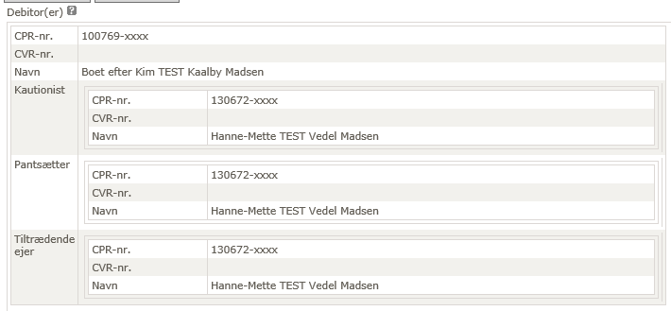

Popup forslag til visning af valg til den enkelte debitor.

Debitor Hanne-Mette Madsen 130672-xxxx
Med personligt gældsansvar
Tilknyttede roller:

Rolle Navn Cpr-nr. Cvr-nr.
Kautionist Anne Larsen 160669-xxxx
Pantsætter KFS Holding A/S 21568989

Hvis man vil rette I disse oplysninger – må man markere I checkboksen “Oplysninger om part” ud for den pågældende debitor.
Og pop-up vises med de før-indtastede data, som så kan fjernes ved klik på skraldespanden (og for ”med personligt gældsansvar” fjernes fluebenet blot).

Rollen Fuldmagtsgiver hentes ind fra e-akten og vises i listen, hvor det er muligt at slette, hvis f.eks kun 1 af 2 ønskes som fuldmagtsgiver. Det vil også være muligt at knytte en ny via ”Hvis rollen ikke fremgår af listen” som beskrevet tidligere.

Rollen Fuldmagtshaver:
Som tidligere beskrevet vil vi under udviklingen vurdere, om nedenstående skal være knapper eller links.
Fuldmagtshaver er den samme som anmelder (klik her tilføjer automatisk anmelder som fuldmagtshaver)
Cpr-nr. og navn eller cvr-nr. Klik åbner samme pop-up som beskrevet under byggeklodsen kreditor.
Fuldmagtshaver skal indtases med cpr-nr. og navn eller cvr-nr.
Der tages højde for de steder, hvor det i dag er muligt at angive fuldmagtens omfang.
Der behøver dog ikke længere være en checkboks for omfanget.
Fuldmagtsomfang skal renderes automatisk, når fuldmagtsgiver og fuldmagtshaver i disse ekstyper tilknyttes.

For adkomstdokumenter er renderingen uændret
” Fuldmagtshaver bemyndiges til på mine vegne at underskrive endeligt skøde på ejendommen, når betingelserne i det betingede skøde er opfyldt.”

For pantdokumenter er renderingen uændret
” Fuldmagtshaver bemyndiges til på mine vegne at underskrive påtegninger af enhver art herunder kvitterings-, transport-, moderations- og relaksationspåtegninger.”

Rollen ”Påtaleberretiget” i Fast Ejendom
Checkboksen ”Den angivne ejendom skal tillige registreres som herskende ejendom” fjernes fra denne rolle.
Der vil blive lavet en rolle ”Herskende ejendom”. Se længere nede i denne VUA.

Generelt
Alle andre roller, der stødes på ifm. en anmeldelse, skal som udgangspunkt virke som ovenstående beskrivelser.
Eventuelle afvigelser vil blive beskrevet i den VUA, der omhandler en specifik ekspeditionstype.

Byggeklods ”Andre roller”:
Denne byggeklods udgår og indlægges under ”Underskriftsmetode” og/eller Rollefordeling. Se nedenfor.

Byggeklods ”Rollefordeling”: (er stadig kun et oplæg)
Vises kun for multikombinationspåtegninger.

Byggeklods ”Underskriftsmetode”:
Overskriften på siden bliver ”Roller og underskriftsmetode”.

Roller i ”Underskriftsmetode”:
På siden indføres en drop-down boks med ledeteksten ”Tilføj rolle”. Er default blank. Samme roller som i dag vil fremgå af drop-down.

Når en rolle vælges, enten med mus eller med piletast->Enter, udrulles de muligheder og funktionalitet som beskrevet højere oppe under f.eks. Kreditor.
Hvis der er tale om en multikombinationspåtegning, vil efter ”Gem” vises en pop-up til at lave rollefordeling, og denne skal foretages (er stadig kun et oplæg).

For påtaleberettiget kan det også være en ejendom, der kan vælges via ”Find ejendom”. Denne som pop-up.
Ved denne rolle vil altså være en yderligere knap/link ”Find ejendom”.

Kun relevante felter for en specifik rolle vises.
Bemærk at ”Sagsreference” og ”Telefonnummer” udgår.

I dag hvis rollen er ”Køber” vises også
Dette skal ikke længere vises i andre roller, da det kun er i Tinglysning Hævd (E203) at køber ikke indsættes i eget skærmbillede. Dette tages der hånd om, når denne E203 omlægges.

Ved klik på ”Tilføj” af en rolle, tilføjes rollen enten i listen ”Dokumenter der skal underskrives” eller Dokumenter, der kan underskrives
Det vil fremover være muligt at slette roller fra begge lister, men kun hvor det i dag allerede er muligt at slette en rolle fra ”Andre roller”.

Ny rolle ”Herskende ejendom”:
Oprettes af DSS
Når denne rolle vælges, vises kun knap ”Find ejendom”.
”Find objekt” kaldes hvorfra den herskende ejendom kan udsøges.

Underskriftsmetode:
Kan en ekspeditionstype ikke underskrives iht. Anmelderordning eller fuldmagtsordning, vil radiobutton være disabled. Dette gælder kun for omlagte ekspeditionstyper.

Ved klik på en af underskriftsmetoderne eller ”Valgt underskriftsmetode”, åbnes felter nedenunder, altså ikke pop-up, til indtastning af data, ligesom i Underskriftmappen (UM), der skal dog også være muligheden ”Skal ikke underskrive” og ”Send anmodning om underskrift til e-mail” samt Sagsnummer.
Det skal være ens i anmeldelsen og i UM, så dette skal tilrettes i UM.

Nede under “Kan rollerne” vises en checkboks med teksten: ”Angiv øvrige oplysninger til Tinglysningsretten, herunder bilag.”
Når der sættes flueben der, skal den udviklede side fra UM – Ret – Øvrige oplysninger foldes ud, altså ikke pop-up, – og curser stå i ”Information til Tinglysningsretten”. Hvis der vælges bilag fra bilagsbanken, vises disse i popup og kan vedhæftes direkte som i UM. Hvis flueben fjernes fra checkboksen, skal systemet ikke medtage nogen af delene.
Hjælpeteksten til spørgsmålstegnet for Information til tinglysningsretten skal dog i anmeldelsesforløbet have en lidt anden hjælpetekst, da bilag jo bliver en del af det tinglyste dokument, hvorfor hjælpeteksten der angiver ”og bilagsreference” skal fjernes. Skal dog blive stående i UM.

Data er de samme som i dag inkl. ”Send anmodning om underskrift til e-mail” og Sagsnummer.

Feltet til tegningsberretiget vises først, når validering for indtastning af 8 cifre i cvr-nr. Ved indtastning af tegningsberettiget og klik på Vælg, tilføjes denne under ”Valgt underskriftmetode” og boksen lukkes igen. Hvis man vil ændre må man klikke ude til højre i listen under ”Valgt underskriftsmetode.
Således skal det også fungere i UM.
Andet:
For alle ekspeditionstyper fjernes ”Udløbsdato” og ”Anmeldelsen skal prøvetinglyses”. I stedet indføres en ”Vis anmeldelse”, der viser hvordan anmeldelsen vil se ud. Dette gælder kun for omlagte ekspeditionstyper.

Model, Presentation og OIO:
Ingen rettelser til R35

Godkendelseskriterier:
Skal virke i forholde til omlagte dokumenttyper

